导入：12月22日至23日，中央农村工作会议在北京举行。在部署明年农业农村工作时明确提出，要下大力气转变农业增长方式，建设现代农业，促进农业又好又快发展。

考点扫描：
- 农业区位因素
- 主要农业生产地域类型的特点及形成条件
- 区域农业生产的条件、布局特点、问题
- 农业持续发展的方法及途径

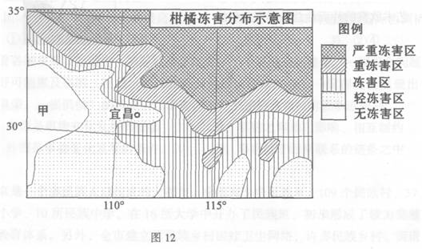
经典回放：
读图回答：
（1）指出图示区域柑橘冻害分布特点，分析甲地无冻害的原因。
（冻害程度随纬度升高（或大致由西南向东北）加重，受周围山地阻挡，冷空气不易入侵）
（2）简述三峡地区社会经济因素发展变化对柑橘生产的影响。（2006年北京卷）
政策支持力度加大，交通运输条件改善，柑橘保鲜，冷藏等技术发展，市场地域扩展。
一、中国农业生产的区位因素分析
- 自然因素
 | 有利 | 不利
光热条件 | 季风气候显著，雨热同期，热量条件优越 | 灾害性天气多
水资源 | 江河年径流总量大 | 降水空间分布不均 年际、年内变化大
土地资源 | 总量大，类型多 | 山地多，干旱面积大，  耕地和林地比重小
耕地条件 | 耕地质量好 | 耕地后备资源不足
生物资源 | 生物资源种类繁多，品种丰富 | 生物资源破坏严重

珠江三角洲和塔里木盆地的农业生产条件及特征的地区差异
 | 珠江三角洲 | 塔里木盆地
气候 | 距海近，降水丰沛、夏季高温多雨，纬度低，热量充足 | 距海远，终年干旱，昼夜温差大，光照强，夏季高温，热量充足，冬季寒冷
地貌 | 河流三角洲、地势平坦、低洼易涝 | 盆地边缘山麓有块状绿洲，从盆地边缘向盆地中心依次出现戈壁→砾漠→沙漠
水文 | 地表水丰富，河网密布为外流河、淡水湖 | 地表水贫乏，河流稀少，为内流河，内流湖
土壤 | 水稻土、土层深厚、土壤肥沃 | 地表为戈壁砾漠、沙漠、土壤有机质含量少
农业生产 | 种植水稻，植桑养蚕，甘蔗基地，香蕉、荔枝、桂圆、菠萝水果之乡，基塘农业 | 盆地边缘绿洲农业，瓜果特别甜美，长绒棉质量好。
一、中国农业生产的区位因素分析
- 社会因素
丰富的劳动力资源
悠久的发展历史，丰富的耕种经验
不断发展的农业科学技术
不断完善的交通运输条件
政策
工业基础
地租

下图展示了1992年我国农村生活能源构成。读图，回答下列问题。（2002年广东卷）
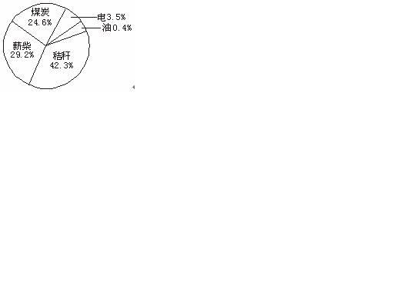
（1）简述当时我国农村生活能源构成的突出特点。
（以生物（质）能（秸秆、薪柴）为主要生活能源，共占71.5%）
（2）根据图并结合地区农业生产及环境特点，可以推测，长江中下游平原农村的生活能源以 为主，东南丘陵农村的生活能源以 为主。（秸杆 薪柴）
（3）指出这种能源构成引发的环境问题，以及改变这种状况的主要途径。
（砍伐植被（森林），（破坏生态结构）引起水土流失、土地荒漠化等；秸秆不能还田，减少耕地有机肥的供应，导致土壤肥力下降。）

四、我国农业存在的问题
- 自然环境先天不足
- 水资源紧缺，污染严重
- 水土流失、土地荒漠化严重
- 生物资源破坏严重
- 耕地面积不断减少
- 自然灾害影响趋于频繁

